Definitieve bestuursdwang aan Lageweg te katwijk
- Een aanhanger op de Lageweg te Katwijk
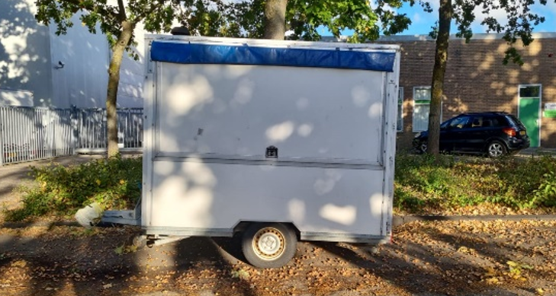

Een aanhanger die geparkeerd staat op de Lageweg te Katwijk mag niet op deze locaties aanwezig zijn vanwege Artikel 5:6, Kampeermiddelen en andere voertuigen
Op grond van artikel 5:24, derde lid van de Algemene wet bestuursrecht (verder: Awb) hebben wij via een zogenaamd voornemen bestuursdwang toegepast op 12 oktober 2022. Wij zijn voornemens op 19 oktober 2022 een definitief bestuursdwang besluit te nemen als bedoeld in artikel 5:25 Awb. Indien de eigenaar van deze aanhanger deze niet vóór 26 oktober 2022 verwijderd van de openbare weg zal deze aanhanger door of namens het college verwijderd worden.
Deze definitieve bestuursdwang is op 19 oktober 2022 tevens bekend gemaakt met stickers op de betreffende aanhanger. Hiermee is uitvoer gegeven aan artikel 5:24, derde lid Awb.
Dit betekent dat deze aanhanger na 26 oktober 2022 worden verwijderd van de openbare weg en 13 weken worden opgeslagen in het gemeentelijk depot. Gedurende deze periode kan de eigenaar van deze boottrailers de aanhanger ophalen tegen betaling van de berging- en stallingkosten. Wanneer de eigenaar zich tijdens deze periode nog niet heeft gemeld, zal de betreffende boottrailers worden verkocht of vernietigd.

